**实 验 报 告**

**课程名称**  程序设计基础（C语言）

**实验项目**  循环结构和数组

**实验仪器** 计 算 机 一 台

**系 别**  计算机学院

**专 业**  计算机类

**班级/学号**  计类1710/2017011471

**学生姓名 吴礼尉**

**实验日期**  2017.10.27

**成 绩**

**指导教师**  郝保水

实验目的

1.掌握循环结构特点，能够正确的使用循环结构，掌握do…while、while、for语句。

2.正确地设定循环条件，控制循环次数

3.掌握一维和二维数组的使用，包括定义、初始化、输入输出等。

4.掌握字符数组、字符串的使用。

5.掌握与数组有关的算法（例如冒泡排序等）

实验内容

1.学习辅导手册p261 (1)题（实验五 循环结构程序设计）

2.实验指导书 (第5章5.2节)第5题

3.学习辅导手册p262 (3)题

4.实验指导书 (第6章6.2节)第1题

5.实验指导书 (第6章6.2节)第3题

# 实验一：

## 题目：

学习辅导手册p261 (1)题（实验五 循环结构程序设计）

输入一行字符，分别统计出其中的英文字母、空格、数字和其他字符的个数。

* 1. 分析：

这道题的难点在于，不能用scanf来读取带空格的字符串，所以要用gets函数，读取一行。并且用malloc函数来为字符串分配空间。

* 1. 代码如下

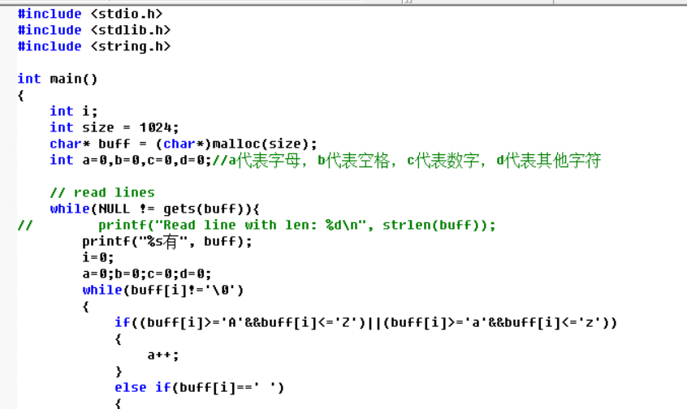

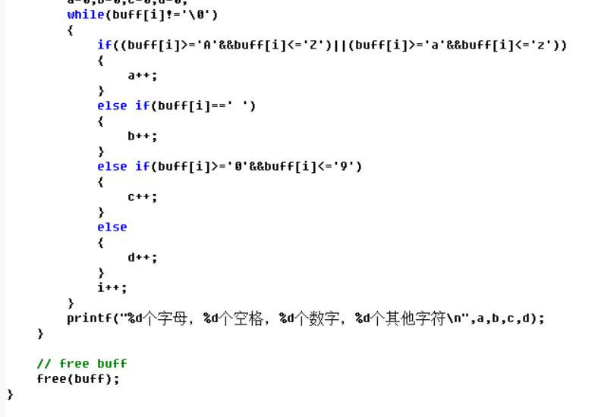

## 1.4运行结果如下：

# 实验二

## 内容：

求S_n=a+aa+aaa+??(a…a)┬n之值，其中a是一个数字。例如：2+22+222+2222+22222（此时a=2,n=5）, a,n均由键盘输入。

## 分析：

设第n项为a[n],可以发现n+1项为a[n+1]=a[n]*10+a.

发现了各项的规律，就很容易求和了。

## 代码和运行结果如下：

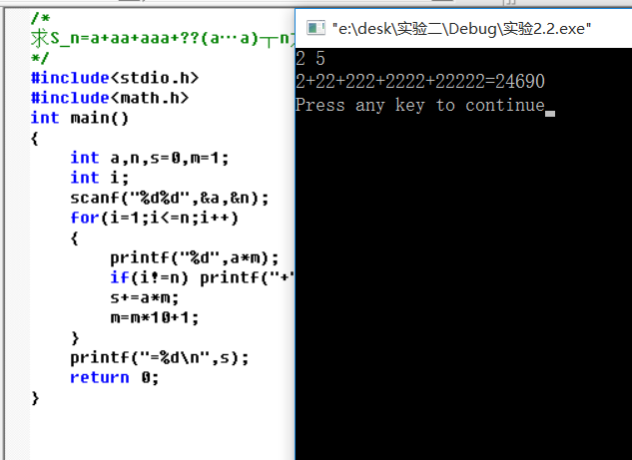

# 实验3

## 内容：学习辅导手册p262 (3)题

## 分析：这个实验跟第一个实验类似，同样也不能用scanf函数读取字符串。只需要在第一个实验的基础上稍微做修改即可。

代码和运行结果如下：

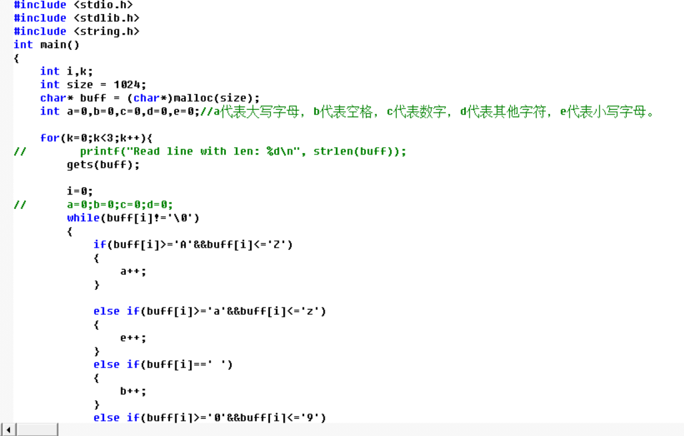

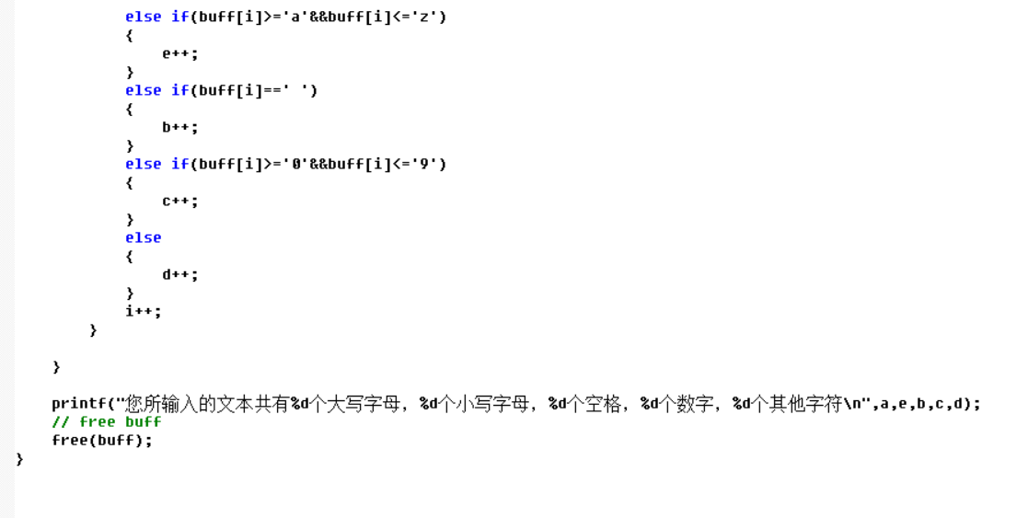

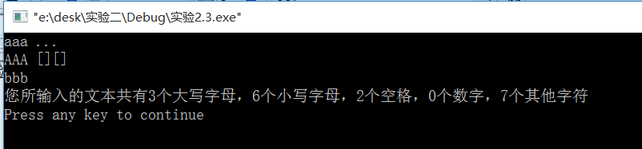

# 实验四

## 内容：.实验指导书 (第6章6.2节)第1题

已知一个班上10个学生的《高等数学》成绩，要求输入这10个学生的成绩，存放在一个一维数组中：

* 1. 求出平均成绩。
  2. 要求找出成绩最高的学生的成绩和该生的序号。
  3. 使用冒泡排序：对成绩按照降序进行排序，即成绩高的在前，低的在后。

## 分析：

1. 需要用到数组求和，然后再求平均数
2. 求出max(a)，再输出对应的下标
3. 冒泡排序算法

## 代码和结果：

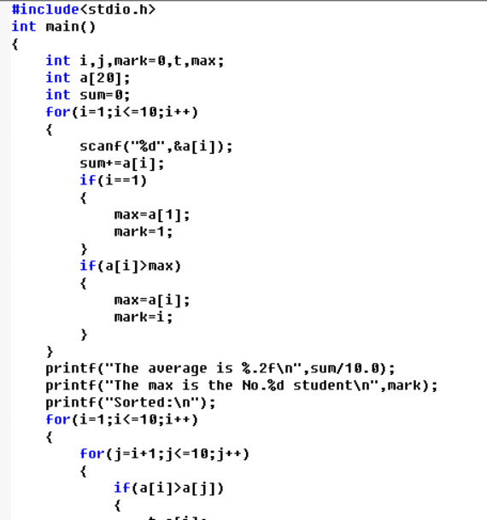

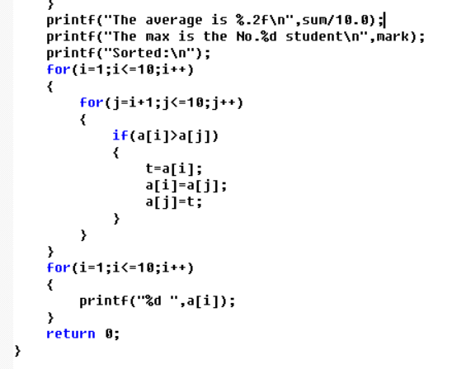

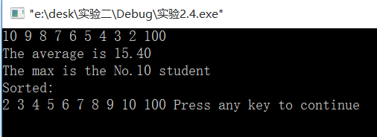

# 5 实验5

## 内容

一个已排好序（降序）的数组，今输入一个数，要求按原来排序的规律将它插入到数组中。

如：1 2 4 6 7 9 输入 5 。

插入到数组中后：1 2 4 5 6 7 9

* 分析

输入的数为n，找到a[i]>n且a[i+1]<n，(a[i]不是最后一个数)即可。

* 代码：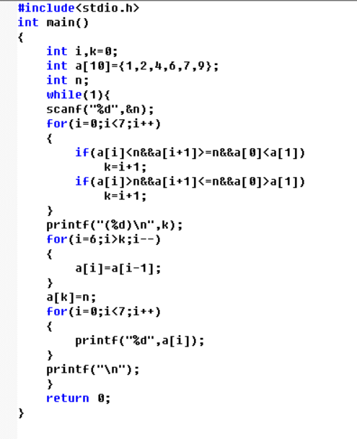

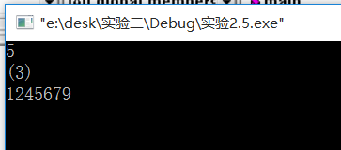

# 实验心得:

通过这次实验我学会了for循环和while循环，以及使用冒泡排序。体验到了计算机程序算法的魅力。